今日动态
5月31日 星期五 晴
- 入园情况：
今日来园29位小朋友。2位小朋友请假。
- 美食分享
为了庆祝儿童节，所以小朋友们都带了许多的零食和好朋友一起分享。
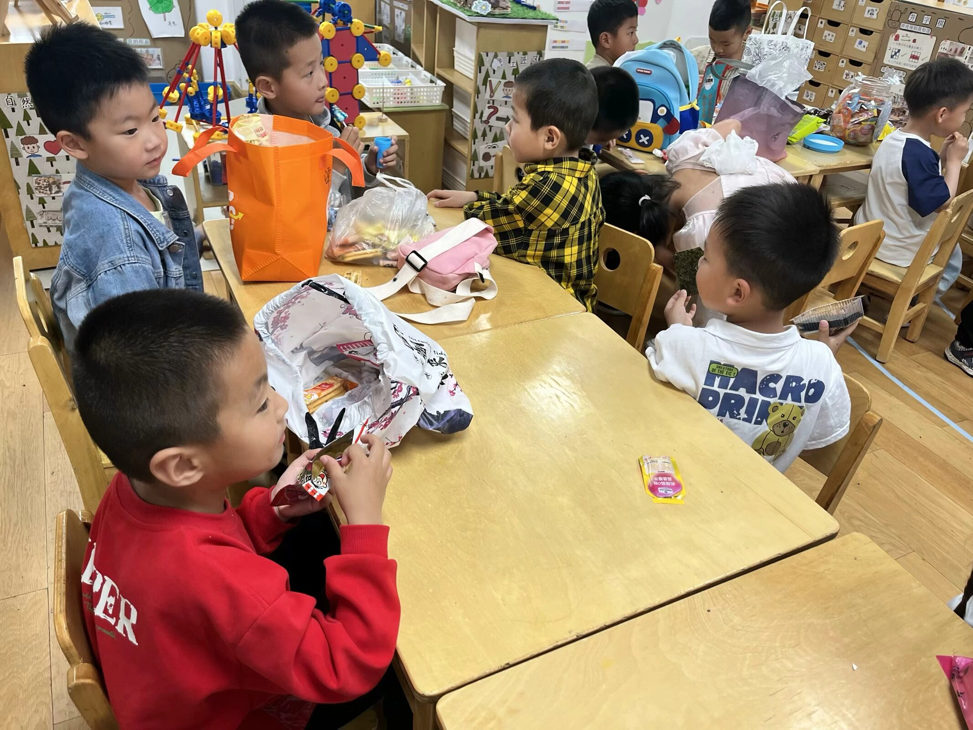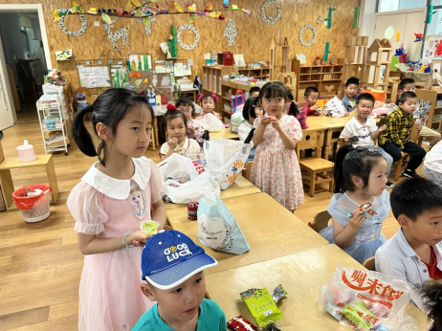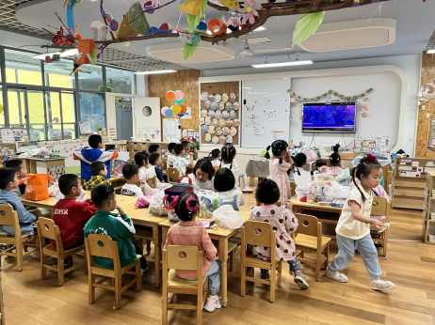
- 游园活动
活动可丰富啦！有美甲、脸部彩绘、休息区、棉花糖、版画、打水球、吹泡泡、抓泥鳅、钓鱼，小朋友们今天玩的可开心啦！
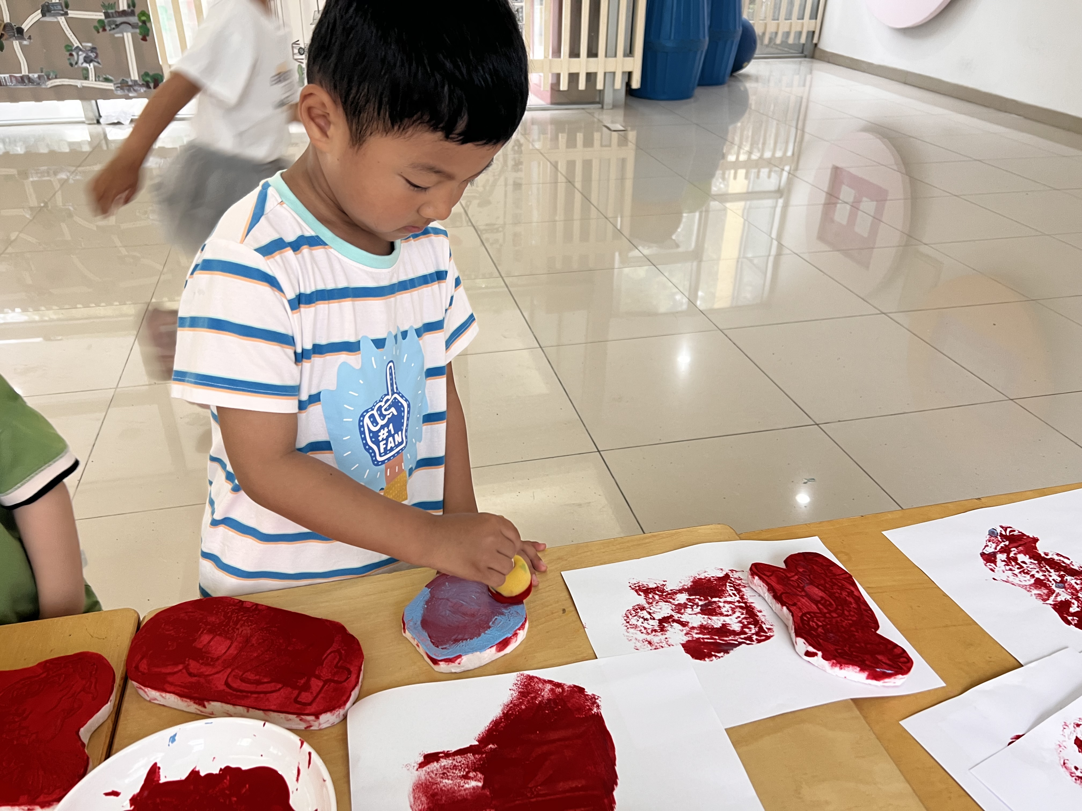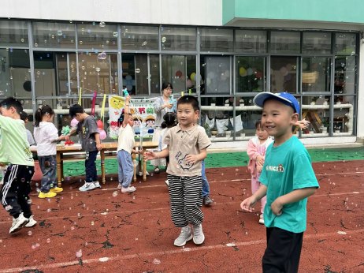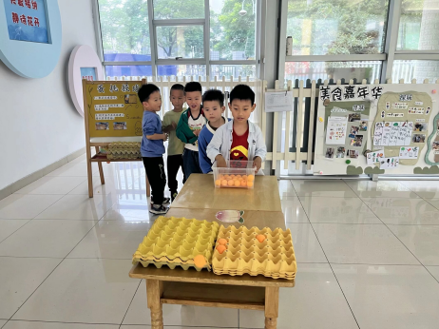
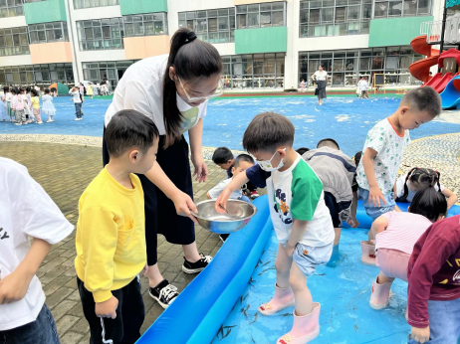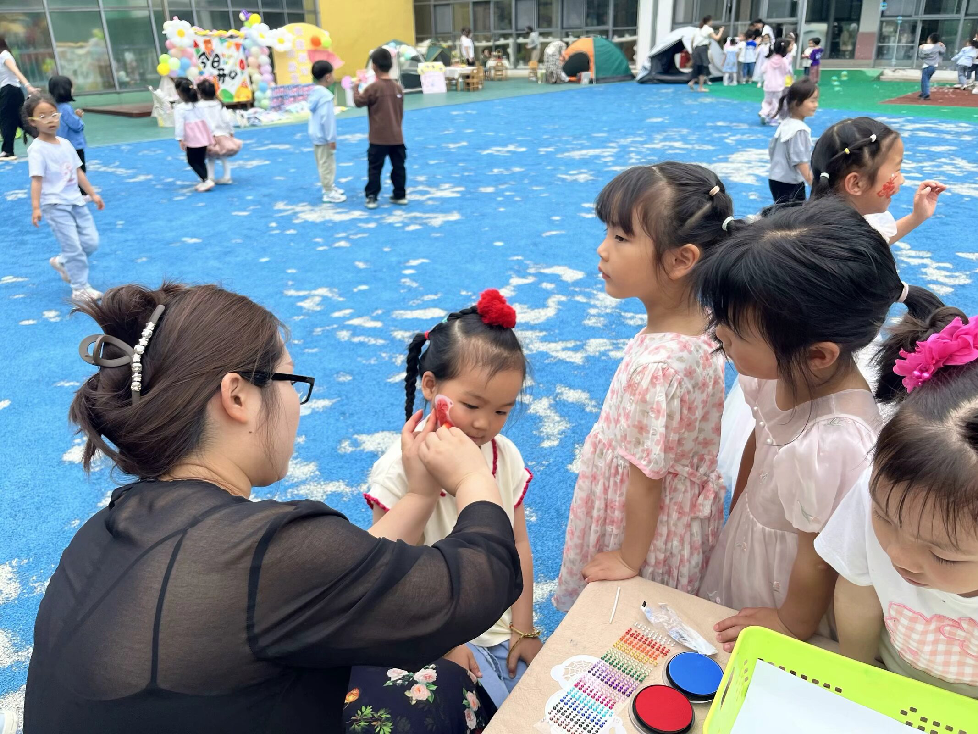
5.生活活动
早点：牛奶、奶酪棒。午饭：花生饭、茄汁肥牛煲、耗油生菜、裙带菜豆腐汤。
点心：酸奶、杂粮包。 水果：阴天番茄、玉姑瓜。

